*Do sešitu si zapište následující učivo: (Prostudujte učebnici str. 60-64)*

**LICHOBĚŹNÍKY** *(náčrtky dělejte od ruky)*

* čtyřúhelník, jehož dvě protější strany jsou rovnoběžné a dvě různoběžné

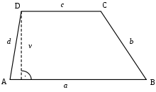*v – výška lichoběžníka*

*a,c – základny*

*b,d – ramena*

* lichoběžník, jehož ramena jsou shodná, se nazývá rovnoramenný lichoběžník
  + úhly při stejné základny rovnoramenného lichoběžníka jsou shodné
  + úhlopříčky jsou shodné

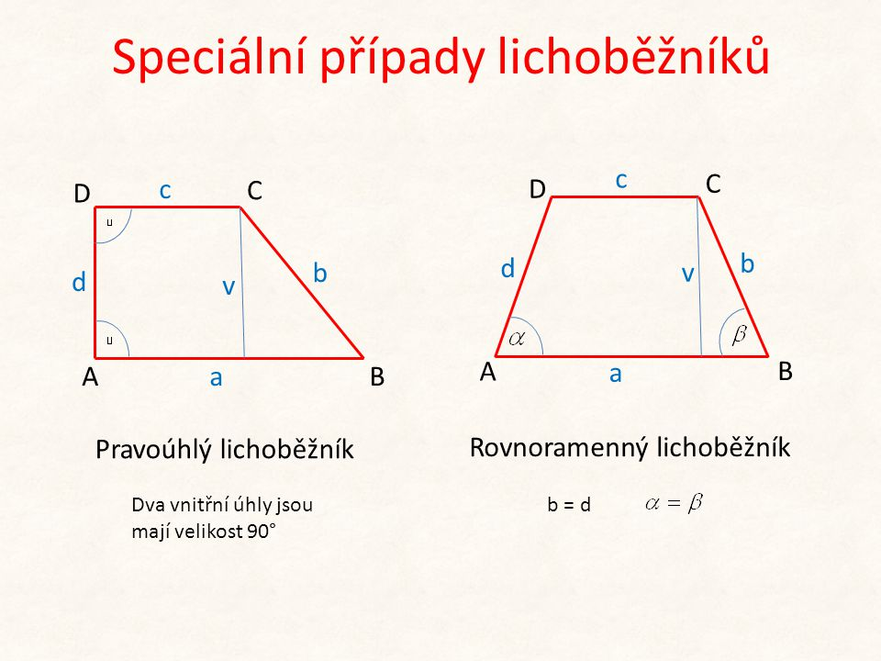 *b = d*

*α = β*

* lichoběžník, jehož rameno je kolmé k základně, se nazývá pravoúhlý lichoběžník   
  

**OBVOD LICHOBĚŽNÍKU: OBSAH LICHOBÉŹNÍKU:**

**o = a+b+c+d $S= \frac{\left(a+c\right)*v}{2}$** *(odvození str. 64)*

1. **Př. Vypočítej obvod lichoběžníku: a = 8cm, c = 5,4cm; b = 6,8cm; d = 4cm.**

o = a+b+c+d

o = 8+5,4+6,8+4 = 24,2

o = 24,2 cm Obvod lichoběžníka je 24,2 cm.

1. **Př. Vypočítej obsah lichoběžníka se základnami a=10cm; c= 7cm a výškou v= 5,4cm.**

$$S= \frac{\left(a+c\right)*v}{2}$$

$S= \frac{\left(10+7\right)*5,4}{2}$**=** 45,9

S = 45,9 cm2 Lichoběžník má obsah 45,9cm2.

1. **Konstrukce lichoběžníka**

* *Narýsujte lichoběžník učebnice str. 62/B, - ten nahoře. Už ho máte vyřešený, náčrt, postup konstrukce – pokud by to nebylo někomu jasné, nebojte se mě zeptat.*

*Do sešitu si vypracujte i tuto tabulku – je to shrnutí, které vzorce musíte znát. V programu excel mi nešel vložit zlomek, proto vzorečky se zlomkem máte napsané ve tvaru /. Všechny vzorce jsme postupně probrali, v případě nejasnosti se podívejte do starších souborů, či učebnice.*



*Do pondělí* ***6.4. 2020*** *mi pošlete ke kontrole narýsovaný lichoběžník a úkoly na následující stránce. Nové učivo s úkoly zadám až v úterý 14.4.,protože máme příští týden Velikonoce. (Zeměpis zadám 7.4., ale budete mít opět na vypracování 14 dní.)*

1. **Vypočítej obvod a obsah rovnoramenného lichoběžníka, je-li: a = 12,2 cm; c = 5,7cm; b = d = 8cm, výška lichoběžníka je v = 3cm.**
2. **Doplňte za r číslo -3 a vypočítejte podle naznačených operací neznámou s.**

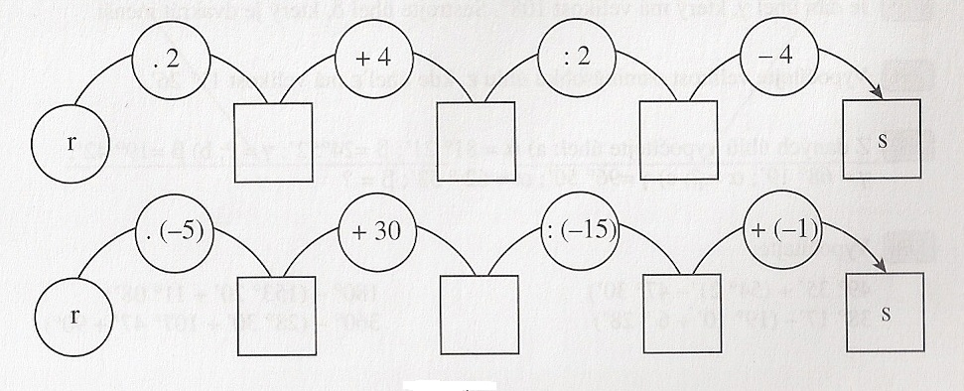

1. **Sestrojte libovolný ostroúhlý trojúhelník a podle obrázku sestroj jeho obraz podle osy souměrnosti** (osová souměrnost)**.** *(Připomínám, musíte nejdříve udělat z každého bodu kolmici na osu o a poté přenést vzdálenost bodu od kolmice na “druhou stranu „ od osy. Kdo by nevěděl, vkládám odkaz na video.*

[*https://www.youtube.com/watch?v=_3lqXUxq-jE*](https://www.youtube.com/watch?v=_3lqXUxq-jE)

*.*

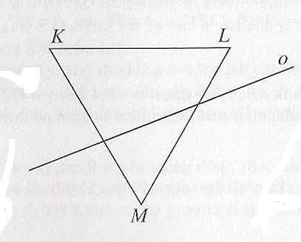

1. **Sestrojte libovolný ostroúhlý trojúhelník a podle obrázku sestroj jeho obraz podle středu souměrnosti** (středová souměrnost)**.** *Brali jsme ve škole, nalistujte v sešitě, případně video.*

[**https://www.youtube.com/watch?v=4Fhhw6MNaFo**](https://www.youtube.com/watch?v=4Fhhw6MNaFo)

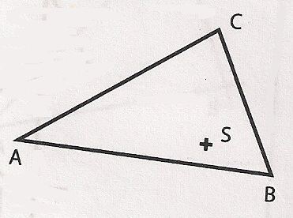

1. **Vypočítejte:**

*Pozor při sčítání/odčítání zlomků, musíte nejdříve převést na společného jmenovatele. Násobení zlomků – čitatel s čitatelem, jmenovatel se jmenovatelem. Dělení zlomů – první zlomek opíšeme, napíšeme krát a druhý zlomek převrátíme.*

$$\frac{1}{2}+\frac{1}{3}+\frac{1}{5}=$$

$$\frac{2}{3}+\frac{3}{4}=$$

$$\frac{2}{5}+\frac{2}{3}=$$

$$\frac{1}{2}- \frac{1}{5}=$$

$$1-\frac{7}{9}=$$

$$\frac{5}{16}*\frac{16}{10}=$$

$$5*\frac{2}{3}=$$

$$\frac{18}{25}*50=$$

$$\frac{5}{7}:\frac{15}{14}=$$

$$\frac{5}{6} : \frac{2}{8}=$$

$$\left(-5\right)+ \left(-6\right)=$$

$$-20-83=$$

$$-251-32=$$

$$45-92=$$

$$-83+10=$$

$$85-100=$$

$$-23+34=$$